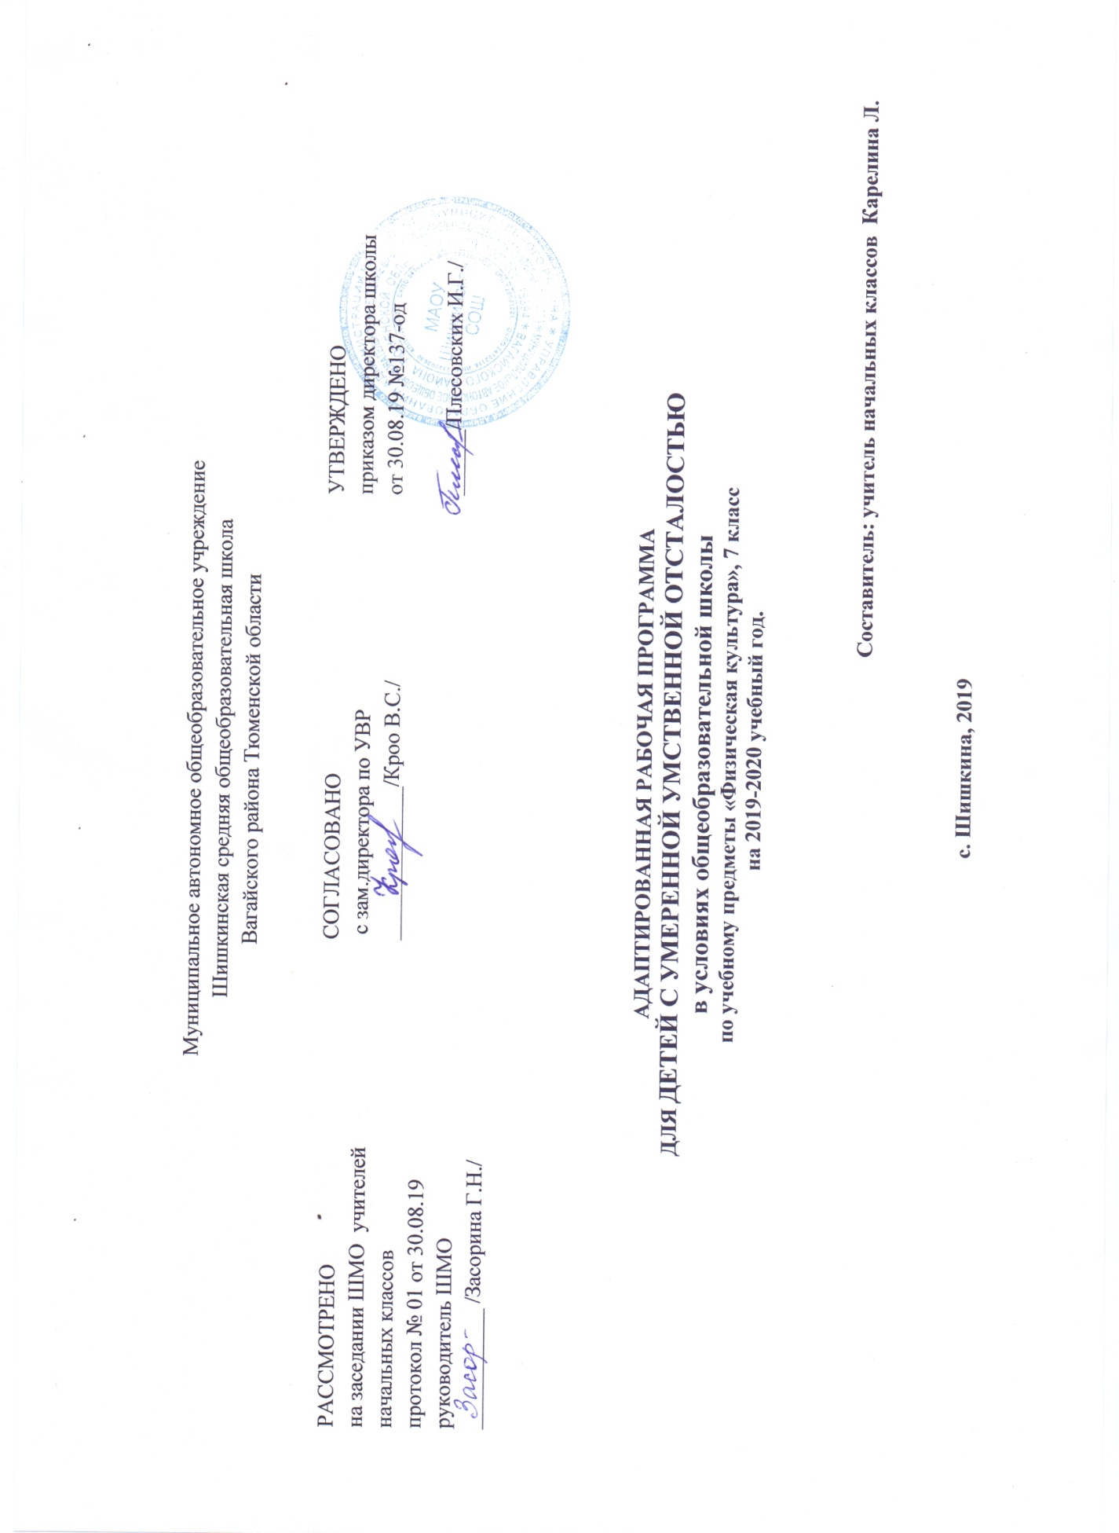

Пояснительная записка

Рабочая программа коррекционных занятий по физической культуре для обучающихся 7 «а» класса разработана в соответствии с с Закон Российской Федерации «Об образовании в Российской Федерации» от 29.12.2012.№273 (в редакции от 26.07.2019)
Приказ Министерства образования и науки Российской Федерации от10.04.2002 №29/2065-п «Об утверждении учебных планов специальных(коррекционных) образовательных учреждений для обучающихся воспитанников с отклонениями в развитии»
Приказ Минобразования России от 05.03.2004 №1089 «Об утверждении федерального компонента государственных образовательных стандартов начального общего, основного общего и среднего (полного) общего образования» (в редакции от 07.06.2017).
Учебный план по адаптированной программе для детей с умственной отсталостью в условиях общеобразовательных классов и индивидуального обучения на дому Муниципального автономного общеобразовательного учреждения Шишкинской средней общеобразовательной школы Вагайского района Тюменской области.

В основу данной программы положена Программа по физической культуре для обучающихся 1-7 классов, отнесенных по состоянию здоровья к специальной медицинской группе и комплексы занятий по физической культуре для детей ограничениями возможностями здоровья.
Программа по групповым коррекционным занятиям «Физическая культура» являются неотъемлемой частью системы по физическому развитию в специальной (коррекционной) школе VIII вида.
Календарно-тематическое планирование по физической культуре составлено на 34 часа, 1 час в неделю.

Цель программы: овладение обучающимися основ лечебной физической культуры, слагаемыми которой являются: поддержание оптимального уровня здоровья данной категории детей, овладение знаниями в области ЛФК и осуществление оздоровительной деятельности освоенными способами и умениями.
Для достижения этой цели предполагается решение следующих задач:
- Формировать у обучающихся устойчивую мотивацию на здоровый образ жизни и выздоровление.
- Дать школьникам знания о правильной осанке, значении и функциях позвоночника, о нормах и соблюдении ортопедического режима, об охране своего здоровья.
- Формировать потребность и умения систематически самостоятельно заниматься лечебной гимнастикой, сознательно применяя ее с целью коррекции физического развития.
-Содействовать воспитанию нравственных и волевых качеств, развитию психических процессов и свойств личности детей с отклонениями здоровья.
Курс предусматривает изучение следующих разделов: упражнение на формирование навыка правильной осанки, упражнение на развитие гибкости, обучение правильному дыханию, развитие выносливости, развитие координации движений, профилактика плоскостопия, упражнение на расслабление мышц.
Особенность изучаемого курса: состоит в том, что программа составлена на основе знаний о физическом развитии и подготовленности, психофизических и интеллектуальных возможностей детей с ограниченными возможностями здоровья .
Назначения школьников в специальную медицинскую группу осуществляется после углубленного осмотра, ежегодно проводимого в соответствии с действующей инструкцией о врачебном контроле за обучающими.
Занятия физической культуры направлены:

- на коррекцию наиболее распространенных дефектов (нарушение осанки, походки, слабость мышц брюшного пресса, туловища, конечностей);
- на развитие координационных способностей учеников, их уровень тренированности, способов выполнения упражнений (активно, с помощью, пассивно);
- на коррекцию и компенсацию недостатков физического развития (нарушения осанки, плоскостопие, отставание в росте, в массе тела, дисплазии и т.д.);
- на коррекцию нарушений в движениях (нарушение координации, ориентировки в пространстве, точность в движении, равновесия и т.д.);
- на устранение недостатков в развитии двигательных и иных качеств (силы, быстроты, ловкости, выносливости, гибкости, прыгучести и т.д.);
- на формирование здорового образа жизни и дальнейшей социализации.
Занятия лечебной физкультурой дают возможность учащимся компенсировать недостатки физического развития.
Лечебная физическая культура способствует стабилизации заболевания и предупреждению его возможного прогрессирования, восстановлению координации ряда органов и систем, нормализует целостную реакцию детского организма на физические упражнения, создает наилучшие условия для повышения физической работоспособности.
Физические упражнения являются действенным средством предупреждения нарушений опорно-двигательного аппарата: сутулости, плоскостопия, сколиозов.
Назначения школьников в специальную медицинскую группу осуществляется после углубленного осмотра, ежегодно проводимого в соответствии с действующей инструкцией о врачебном контроле за обучающимися.

Календарно-тематическое планирование 7 «а» класса

№ | Тема урока | Кол-во часов | Дата
 | Вводное занятие | 1ч
 | Упражнения на формирование правильной осанки. | 12ч
 | Висы на гимнастической стенке. | 1ч
 | Упражнения на равновесие. Виды ходьбы. | 1ч
 | Упражнение стоя на месте (вытягивание рук вперед, вверх). | 1ч
 | Основные исходные положения. Ходьба на носках. | 1ч
 | Упражнение стоя у стены. | 1ч
 | Выпрямление корпуса со сведением лопаток. | 1ч
 | Круговые движения руками назад. | 1ч
 | Наклон корпуса вперед с прямой спиной. | 1ч
 | Наклоны корпуса вправо-влево. | 1ч
 | Упражнение с гимнастической палкой (приседание). | 1ч
 | Упражнение лежа на спине (попеременное поднимание ног вперед). | 1ч
 | Упражнение «Ножницы» | 1ч
 | Игры. | 1ч
 | Игра с мячом «Брось в цель» | 1ч
 | Упражнения для коррекции и профилактики плоскостопия | 12ч
 | Ходьба по одной линии высоко на носках. | 1ч
 | Поднимание мелких предметов с пола пальцами ног. | 1ч
 | Упражнение «Велосипед». | 1ч
 | Упражнение лежа на спине (перекаты палки | 1ч
 | Ходьба по палке. | 1ч
 | Ходьба перекатом с пятки на носок. | 1ч
 | Упражнение лежа на полу. | 1ч
 | Упражнения сидя на полу без предметов | 1ч
 | Упражнение сидя на полу с предметами | 1ч
 | Круговые движения стопами. | 1ч
 | Упражнение на носках, подтягивания. | 1ч
 | Упражнение с носка на пятку с подскоком | 1ч
 | Игры. | 1ч
 | Игра «Бег змейками между кеглями» | 1ч
 | Упражнение на дыхание | 6ч
 | Руки в стороны. На вдохе захлестнуть себя руками, коснувшись пальцами лопаток, на выдохе развести руки. | 1ч
 | Глубокий вдох. На паузе медленно присесть и встать. | 1ч
 | Руки на поясе. На вдохе медленно и глубоко присесть, на выдохе медленно выпрямиться | 1ч
 | Упражнение «Качающаяся береза» | 1ч
 | Произвольная ходьба, игра с обручем. | 1ч
 | Упражнение с носка на пятку с подскоком | 1ч
 | Динамический контроль | 1ч

